ПОВЫШЕНИЕ УРОВНЯ МОТИВАЦИИ СТУДЕНТОВ:
К ВОПРОСУ ИСПОЛЬЗОВАНИЯ ИКТ
НА ИНТЕГРИРОВАННЫХ ЗАНЯТИЯХ

Дрозд Светлана Николаевна
преподаватель русского языка
Селькина Наталья Сергеевна
мастер производственного обучения
БОУ ОО СПО «Промышленно-экономический колледж»
(г.Омск)

В условиях низкой мотивации студентов к изучению русского языка, слабой заинтересованности в развитии языковой компетенции обращение к информационно-коммуникационным технологиям становится насущной необходимостью. Их применение активизирует познавательную деятельность, повышает интерес к изучению общеобразовательных дисциплин, способствует совершенствованию навыков самостоятельной учебной деятельности. Даже смена привычного кабинета на компьютерный класс вызывает у студентов интерес.
Использование интегрированного вида занятия помогает решить ещё одну важную задачу: студенты часто используют компьютеры только с развлекательными целями, и, если общаются с друзьями по Интернету, не задумываются о грамотности, и точности, правильности изложения. Поэтому занятие по русскому языку и производственному обучению для профессии секретарь с использованием персональных компьютеров позволяет решить на одном занятии множество задач.
При изучении темы по русскому языку «Употребление имен числительных» были систематизированы знания о числительном как части речи, осуществлена большая работа по формированию и развитию навыков употребления количественных, порядковых, собирательных числительных в соответствии с нормами современного русского литературного языка. Имена числительные, часто применяющиеся в информационно-справочных документах (например, справках, служебных и докладных записках), были оформлены студентами на персональных компьютерах в программе WORD.
Изучая тему по производственному обучению «Расширение базы данных Access за счёт других документов», студенты соединяли с помощью гиперссылки созданные служебные документы с разработанной на предыдущих занятиях базой данных реальной организации.
Использование ИКТ позволило преподавателям занять позицию людей, которые организуют деятельность студентов, управляют ею, контролируют, а центром образовательного процесса становится сам студент.
На протяжении всего интегрированного занятия постоянно менялись формы работы, активизируя внимание студентов, поддерживая интерес и мотивируя на определенный темп учебной деятельности. Демонстрация слайдов презентации позволила внести даже элементы занимательности, оживить учебный процесс и способствовала комплексному восприятию и лучшему запоминанию материала. Все присутствующие студенты были вовлечены в работу с предложенным языковым материалом.
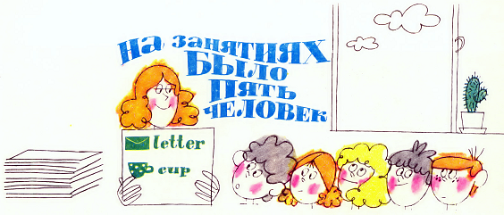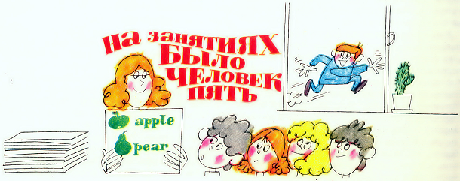
Рисунок 1 - На экране слайд с иллюстрациями юмористического характера
Предлагаем вашему вниманию одно из заданий, направленное на развитие навыков редактирования и оформления в программе WORD:
На персональных компьютерах в программе Word отредактируйте текст докладной записки и оформите документ в соответствии с ГОСТ Р 6.30-2003.
С 2011 году проводилась реконструкция уличного ограждения. На эту работу была составлена смета на 59 800 (Пятдесят девять тысячь восемсот) руб., из них было выделено 30 000 руб. (тридцать тысяч) на преобретение металлического ограждения. Дальнейшее финансирование было прекращенно.
В 2012 году, в связи с подготовкой к 9 Маю проводился косметический ремонт в фойе здания управления. На выполнение ремонтных работ было выделено только 150 678 (Сто пятдесят тысяч шестьсот семдесят восемь) руб. Однако дальнейшего финансирования не было.
Старшая бухгалтер В.И. Иванова представит вам полный отчёт по использованию финансовых средств до 19.11.12.
Прошу срочно принять меры дальнейшего финансирования работ.

Эталон отредактированного текста докладной записки:
С 2011 году проводилась реконструкция уличного ограждения. На эту работу была составлена смета на 59 800 (Пятьдесят девять тысяч восемьсот) руб., из них было выделено 30 000 (Тридцать тысяч) руб. на приобретение металлического ограждения. Дальнейшее финансирование было прекращено.
В 2012 году, в связи с подготовкой к 1 Мая, проводился косметический ремонт в фойе здания управления. На выполнение ремонтных работ было выделено только 150 678 (Сто пятьдесят тысяч шестьсот семьдесят восемь) руб. Однако дальнейшее финансирование не производилось.
Старший бухгалтер В.И. Иванова предоставит полный отчёт по использованию финансовых средств до 19.11.2012.
Прошу срочно принять меры по дальнейшему финансированию работ.

Выполненные на персональных компьютерах работы демонстрировались с помощью мультимедиапроектора, что увеличило эффективность восприятия, значительно повысило образовательные возможности так называемых визуалов, а их среди студентов преобладающее большинство.
Таким образом, занятия с применением ИКТ, в сравнении с традиционными, более информационно насыщенны, наглядны и эмоциональны. Они позволяют повысить уровень значимости русского языка и развить коммуникационные, языковые и информационные компетенции в профессиональной деятельности конкурентоспособного специалиста.

Список литературы
Богданова Г.А., Виноградова Е.М. Русский язык. 10 класс: учебник для общеобразовательных учреждений. – М.: ООО «ТИД «Русское слово - РС», 2011. – 368 с.
Киселёв С.В., Киселёв И.Л. Современные офисные технологии: 10-11 класс – М.: «Академия», 2007. – 208 с.
Хуторской А.В. Ключевые компетенции как компонент личностноориентированной парадигмы образования // Народное образование. – 2003. - №2. – С.58-64.

